第五章 本章对配对交易进行了简要介绍

**1 协整性的定义**

对于非平稳的时间序列和，如果对于某一特定值，（spread）是一个平稳序列，则说明和说明是协整的。

**2 引入error correction刻画协整的动态性**



其中为负，为正。可以用负反馈来理解，如果大了，下一时刻应该小一些，反之亦然。而绝对值的大小可以这么理解，太大，跟踪快，但容易超调；太小，跟踪太慢。Matlab仿真结果如下，程序参见附录1。

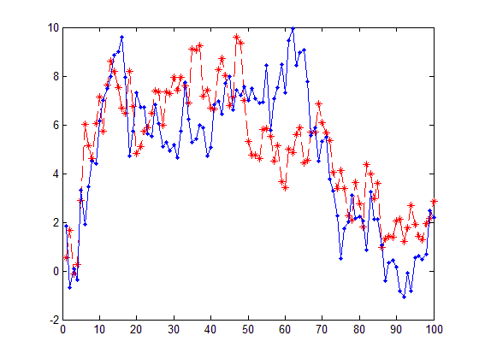图 1 协整时间序列仿真

**3 实例参见书P80-P83**

**4 遗留问题**

* 如何选配对
* 协整系数的确定
* 的确定（什么时候满足交易条件，持有期长短）

第六章 如何选配对

**1 配对交易三步走**

* 选配对（本章联系APT，采用相关性进行距离度量）
* 协整性检验
* 交易规则

**2 共同趋势模型及其推论**



非平稳序列\可分为共同趋势部分\（非平稳）和特殊部分\（平稳）。



如果满足协整性，则其为一个平稳序列，由（3）得非平稳部分需为0，即



1. **推论1**

由共同趋势部分定义两个差分序列（共同趋势收益）



由（4）可知，



公式（6）说明俩差分序列间高度相关。

1. **推论2**

可以用线性回归（最小二乘法）得到，公式如下



1. **共同趋势模型满足协整性的必要条件**

* 两序列各自的差分序列间高度相关
* 两序列各自的特殊部分必须是平稳的

**3 用APT来解释共同趋势模型**

根据APT理论，其收益分为**共同因子收益**和**特殊收益**。





其中是共同因子收益（非平稳），是特殊收益（平稳）。

推论：如果两只股票满足协整性，那么他们的共同因子收益部分相差一个倍数。

但是APT并无法保证特殊收益的积分是一个平稳序列，所以必须假设其满足平稳性（不是高斯白噪声），才能保证其与共同趋势模型等价。